# CAPITULO VI – PRIMERA ITERACÍON

## La metodologia scrum es iterativa e incremental, por lo tanto en este capitulo, se abarca todo lo relacionado al desarrollo de la primera iteracion.

## 6.1 Planificación de la iteración

La planificación de la iteración, tiene como puntos importantes: La pila de la iteración, estimación de esfuerzo necesario para el desarrollo de las historias de usuario y la definición de tareas por historia de usuario.

### 6.1.1 Pila de la Iteración

Para la primera iteración del proyecto, se ha tomado la decisión de desarrollar las siguientes historias de usuario, de acuerdo a su prioridad, ya que son altas. Dichas historias de usuario se pueden ver en la tabla 6.1.

|  |  |  |
| --- | --- | --- |
| **Numero Historia de Usuario** | **Nombre** | **Prioridad** |
| 1 | Registro de campo deportivo | Alta |
| 2 | Registro de reserva regular | Alta |

### 6.1.2 Estimación de esfuerzo

La estimación de las historias de usuario se ha realizado de cuerdo a la serie Fibonacci, tomando como 1 la menor complejidad y 8 mayor complejidad.

|  |  |  |
| --- | --- | --- |
| **Numero Historia de Usuario** | **Nombre** | **Estimación** |
| 1 | Registro de campo deportivo | 8 puntos |
| 2 | Registro de reserva regular | 8 puntos |

### 6.1.3 Definición de tareas

A continuación, se definen las tareas necesarias para cumplir el desarrollo de las historias de usuario.

|  |  |
| --- | --- |
| **Numero Historia de Usuario** | **Tareas** |
| 1 | * Desarrollar la interfaz de usuario para el registro. * Realizar un diseño inicial de la base de datos. * Implementar la lógica para el registro del campo deportivo. * Realizar las pruebas respectivas. |
| 2 | * Diseñar la tabla para realizar las reservas. * Agregar tablas a la base de datos para registro de reservas. * Implementar los servicios en Angular Js. * Implementar los servicios en CodeIgniter para el registro de reservas. * Implementar la integración de los servicios para la funcionalidad. * Realizar las pruebas correspondientes. |

## 6.3 Diseño

El diseño inicial de la base de datos que se ha realizado, ha tomado en cuenta todas las entidades que son necesarias para el desarrollo de las historias de usuario seleccionadas para la primera iteración del proyecto.

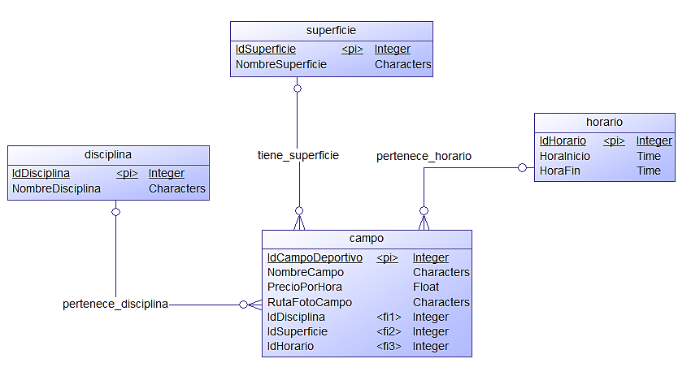

*Figura 6.1: Diseño inicial de la base de datos (Elaboracion propia, 2016)*

## 6.5 Pruebas

Para realizar el control de calidad del desarrollo, se ha utilizado las platillas que se muestran en la parte inferior, donde se observa a detalle los pasos que se deben seguir para los casos de prueba.

Las plantillas son para realizar el control de calidad de manera manual, ya que no se ha implementado pruebas automatizadas.

|  |  |
| --- | --- |
| Titulo | Verificar la notificación de registro de campos deportivos. |
| Descripción | Verificar que al realizar un registro de campo deportivo con los datos correspondientes, el sistema debe notificar que el campo deportivo se ha registrado correctamente. |
| Requerimientos | * Navegador web |
| Pasos | 1. Abrir el navegador. 2. Introducir la siguiente url: <http://localhost/compleapp/complejoapp/#/admin/registrarCampo>. 3. Verificar que el formulario de registro se encuentre cargado 4. Llenar el formulario de registro con los datos del campo deportivo. 5. Presionar el botón “Guardar”. 6. Verificar que la notificación de éxito se muestre. |
| Resultado Esperado | La notificación de éxito al registrar un campo deportivo debe mostrarse. |

|  |  |
| --- | --- |
| Titulo | No debería habilitarse el botón de registro, si los campos del formulario no están introducidos. |
| Descripción | El botón de registro de campos deportivos no debería habilitarse, si alguno de los campos del formulario de registro no han sido introducidos previamente. |
| Requerimientos | * Navegador web |
| Pasos | 1. Abrir el navegador. 2. Introducir la siguiente url: <http://localhost/compleapp/complejoapp/#/admin/registrarCampo>. 3. Verificar que el formulario de registro se encuentre cargado 4. No llenar el formulario de registro con los datos del campo deportivo. 5. Intentar presionar el botón “Guardar”. 6. Verificar que el botón “Guardar” no se encuentre habilitado. |
| Resultado Esperado | No se habilita el botón de “Guardar”. |

## 6.6 Revisión de la Iteración

A continuación, se muestra la tabla, en donde se puede observar las historias de usuario que se consideran como terminadas de la primera iteración y además, resultan como el incremento de la primera iteración.

Una observación importante, es que en la primera iteración, no se ha desarrollado una historia de usuario por completo, que estaba planificada para la iteración, esto es, porque ha sido la primera vez que se ha desarrollado con el framework Angular, por lo tanto, se ha tomado más tiempo para el desarrollo.

|  |  |  |  |
| --- | --- | --- | --- |
| **Numero H.U.** | **Criterios de Aceptación** | **Cumple** | **Historia Aceptada** |
| 1 | * Debo ser capaz de agregar información descriptiva de cada cancha datos: Nombre campo deportivo, horarios de atención, precio por hora de reserva, tipo de disciplina y tipo de superficie. | SI | SI |
| * Todos los datos anteriormente citados deben ser introducidos obligatoriamente. | SI |
| * Debo ser capaz de agregar imágenes de las canchas. | SI |
| 2 | * Debo ser capaz de agregar una reserva con los siguientes datos: nombre cliente, teléfono, campo deportivo, hora, fecha, cantidad de horas. | NO | NO |
| * Debo ser capaz de ver todas las reservas ya realizadas. | NO |
| * No debe registrar una reserva con fecha menor a la actual. | NO |
| * No debe registrar una reserva con fecha actual y hora menor a la hora actual. | NO |
| * No debe registrar una reserva, si existe otra reserva para el mismo campo, el mismo día y exista colisión en horarios. | NO |
| * No debe registrar una reserva, que tenga horario inicio mayor o igual al horario final, | NO |
| * No debe registrar una reserva, cuya duración es menor a una hora. | NO |

### 6.6.1 Grafico BurnDown

El siguiente grafico pertenece al burndown chart de la primera iteración. Realizando un análisis de este gráfico, se puede concluir que en la primera iteración, no se han cumplido los puntos estimados, ya que la línea de “Real” está por encima de lo estimado. Además, en esta iteración quedaron puntos de esfuerzo pendientes, que van a ser tomados en cuenta para la segunda iteración.

Los puntos no quemados pertenecen a la historia de usuario número dos.